KẾ HOẠCH DẠY HỌC MINH HOẠ TÍCH HỢP GIÁO DỤC BIẾN ĐỔI KHÍ HẬU TRONG MÔN ĐỊA LÍ LỚP 10
Bài 42. Môi trường và sự phát triển bền vững
I. Mục tiêu bài học
1. Kiến thức
- Biết được những thách thức môi trường hiện nay mà nhân loại đang đối mặt, trong đó biến đổi khí hậu là một trong những biểu hiện rõ ràng của sự khủng hoảng môi trường sống.
- Hiểu được mối quan hệ giữa môi trường và con người, giữa bảo vệ môi trường và sự phát triển.
- Biết được phát triển bền vững là gì và mục tiêu mà mỗi quốc gia cần phải hướng tới để phát triển bền vững
- Nhận thức được chỉ có bảo vệ môi trường và sử dụng hợp lý tài nguyên thì con người mới có thể tồn tại và phát triển bền vững.
- Biết được những vấn đề môi trường cụ thể ở các nước phát triển và các nước đang phát triển, những mâu thuẫn và khó khăn mà các nước đang phát triển gặp phải trong quá trình phát triển kinh tế.
2. Kĩ năng
- Kỹ năng khai thác và xử lí bảng số liệu, bản đồ, sơ đồ, tranh ảnh, video để rút ra kiến thức.
- Kỹ năng liên hệ thực tế của địa phương, đất nước
- Kỹ năng hợp tác, làm việc nhóm
3. Thái độ
- Nhận thức được những biểu hiện của khủng hoảng môi trường hiện nay chủ yếu là do các hoạt động sản xuất, sinh hoạt và khai thác tài nguyên của con người tạo ra. Từ đó có ý thức trong việc thay đổi hành vi và hành động của bản thân, tránh những hoạt động làm hại đến môi trường sống.
- Ý thức được để giải quyết các vấn đề môi trường vì một tương lai phát triển bền vững cần có sự hợp tác của tất cả cộng đồng, các quốc gia trên Thế giới. Bản thân mỗi người đều phải có trách nhiệm trong mỗi việc làm, hành động của mình để góp phần vào thực hiện mục tiêu chung của nhân loại.
4. Phát triển năng lực và phẩm chất
- Phẩm chất: Tôn trọng và bảo vệ môi trường tự nhiên, có trách nhiệm trong việc khai thác tài nguyên và bảo vệ môi trường
- Năng lực: Phát triển ở học sinh năng lực hợp tác, giao tiếp, sử dụng các công cụ Địa lí, khai thác Internet, vận dụng kiến thức vào thực tiễn
II. Phương pháp dạy học
- Phương pháp đàm thoại
- Phương pháp sử dụng bản đồ, tranh ảnh, video, số liệu thống kê.
- Phương pháp thảo luận nhóm.
- Phương pháp sử dụng trò chơi
III. Phương tiện dạy học
- Máy tính, máy chiếu
- Hình ảnh, bản đồ, video, số liệu cập nhật mới
IV. Tiến trình dạy học
1. Hoạt động khởi động
[GV tổ chức trò chơi mở đầu bài mới] Trò chơi VÉN MÀN BÍ MẬT
Có 1 bức ảnh được che kín bằng 4 ô ghép. Mỗi ô ghép sẽ có 1 câu hỏi để tìm ra từ khóa có liên quan đến nội dung bức ảnh.
Yêu cầu HS hãy trả lời các mảnh ghép câu hỏi và tìm ra bức tranh ẩn giấu phía sau.
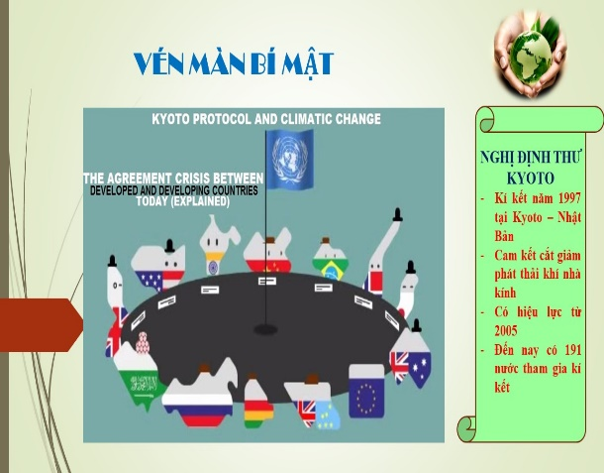
Hình ảnh khởi đầu và kết thúc trò chơi
Nội dung gợi ý về bức ảnh: Đây là một cam kết quốc tế được nhiều quốc gia thông qua tại một sự kiện môi trường lớn của Liên Hợp Quốc năm 1997 tại Nhật Bản.
Câu 1: Nhiệt độ Trái đất tăng lên kéo theo băng tan, mực nước biển dâng, ngày càng nhiều thiên tai dị thường là biểu hiện rõ ràng của hiện tượng nào?
Câu trả lời: BIẾN ĐỔI KHÍ HẬU
Câu 2: Những chất khí có khả năng hấp thụ các bức xạ sóng dài và sau đó tán nhiệt lại cho mặt đất như CO2, Ch4, O3… được gọi chung là gì?
Câu trả lời: KHÍ NHÀ KÍNH
Câu 3: Cùng chung sức làm việc, giúp đỡ, hỗ trợ lẫn nhau trong công việc hoặc một lĩnh vực nào đó vì lợi ích chung được gọi là gì?
Câu trả lời: HỢP TÁC
Câu 4: Mục tiêu mà các quốc gia và cả nhân loại đang hướng tới, vừa giúp phát triển cho thế hệ hiện tại mà không làm bất lợi đến các thế hệ tương lai là gì?
Câu trả lời: PHÁT TRIỂN BỀN VỮNG
HS trả lời các câu hỏi, trả lời câu hỏi về bức ảnh ẩn dấu và những hiểu biết của HS liên quan đến sự kiện được thể hiện trên bức ảnh.
[Giáo viên nhận xét, kết luận, mở rộng kiến thức và dẫn dắt vào bài mới]
Những suy thoái về môi trường và hậu quả do biến đổi khí hậu gây ra đã đe dọa đến sự tồn tại và phát triển bền vững của con người. Con người là tác nhân chính nhưng đồng thời cũng là nạn nhân phải hứng chịu những thảm họa về biến đổi khí hậu do chính mình gây ra. Do đó, Nghị định thư Kyoto - một thỏa thuận quốc tế liên quan đến Chương trình khung về biến đổi khí hậu của Liên hiệp quốc ra đời với mục tiêu cắt giảm lượng khí thải nhà kính, hạn chế sự thay đổi khí hậu và bảo vệ môi trường. Bản dự thảo được kí kết vào ngày 11 tháng 12 năm 1997 tại Kyoto -Nhật Bản, và chính thức có hiệu lực vào ngày 16 tháng 2 năm 2005. Đến tháng 9/2011 đã có khoảng 191 nước kí kết tham gia chương trình này, chấp nhận việc cắt giảm khí CO2 và 5 loại khí gây hiệu ứng nhà kính khác, hoặc có thể tiến hành biện pháp thay thế như nếu không muốn đáp ứng yêu cầu đó. Trên bình diện quốc tế, Nghị định này góp phần rất quan trọng trong việc bảo vệ môi trường và hạn chế sự biến đổi khí hậu. Tuy nhiên có một số quốc gia đặc biệt là những nước công nghiệp phát triển phản đối nghị định này vì những ảnh hưởng đến lợi ích kinh tế của họ. Điều đó phần nào thể hiện những mâu thuẫn giữa bảo vệ môi trường và phát triển kinh tế, giữa khai thác tài nguyên và phát triển bền vững.
Vậy thực trạng môi trường hiện nay ra sao? sự khác biệt giữa các quốc gia phát triển và đang phát triển trong vấn đề bảo vệ môi trường và phát triển kinh tế là gì? Làm thế nào để phát triển bền vững? Chúng ta sẽ cùng tìm hiểu qua bài học ngày hôm nay: Môi trường và phát triển bền vững
2. Hoạt động khám phá kiến thức 1: Tìm hiểu về vấn đề môi trường và phát triển hiện nay ở các nhóm quốc gia khác nhau trên Thế giới
Hoạt động của GV và HS | Nội dung
CH: Hiện nay các quốc gia trên Thế giới được phân chia thành những nhóm quốc gia nào?  HS trả lời  [GV nhận xét, kết luận, bổ sung kiến thức]  Thế giới có trên 200 quốc gia và vùng lãnh thổ khác nhau về đặc điểm tự nhiên, dân cư, xã hội, trình độ phát triển kinh tế và được xếp vào hai nhóm nước: phát triền và đang phát triển. Các nước công nghiệp mới cũng được xếp vào nhóm các nước đang phát triển. Căn cứ để phân chia dựa và thu nhập bình quân theo đầu người (GDP/người), đầu tư nước ngoài (FDI) và chỉ số phát triển con người (HDI).  CH: Hãy lấy ví dụ về một số quốc gia phát triển và một số quốc gia đang phát triển. Nêu đặc điểm của hai nhóm quốc gia này?  HS trả lời  [Giáo viên nhận xét, bổ sung kiến thức và cho HS quan sát bản đồ phân chia các nhóm nước trên Thế giới]  Nước phát triển (developed country) là những nước tiên tiến có nền kinh tế được đặc trưng bởi khu vực công nghiệp và dịch vụ lớn, mức thu nhập đầu người cao, đầu tư nước ngoài nhiều và chỉ số phát triển con người ở mức cao. Hiện nay trên Thế giới có khoảng hơn 30 quốc gia phát triển bao gồm các nước như : Hoa Kỳ, Nhật Bản, Nga, các nước Tây Âu trong khối EU, Canada, Úc, một số quốc gia dầu mỏ ở khu vực Trung Đông…  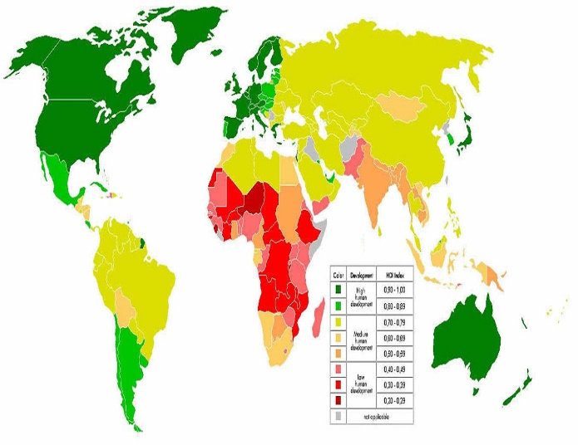  Các nước đang phát triển là những quốc gia và vùng lãnh thổ còn lại, chiếm 1/2 diện tích lục địa, chủ yếu là các nước ở khu vực Châu Á, Châu Phi, Mỹ Latinh…. Ba phần tư dân số thế giới sống ở các nước đang phát triển. Nhìn chung, đây là các nước nghèo, chậm phát triển về kinh tế - xã hội. Tình trạng chậm phát triển, thiếu vốn, thiếu công nghệ, thiếu cán bộ khoa học - kĩ thuật, gánh nặng nợ nước ngoài, hậu quả của chiến tranh và xung đột triền miên, sức ép dân số và sự bùng nổ dân số trong nhiều năm. nạn đói... đã làm cho môi trường ở các nước đang phát triển bị hủy hoại nghiêm trọng.  Tuy nhiên trong nhóm này cũng có sự phân hóa thành các nhóm quốc gia khác nhau: các nước công nghiệp mới tương đối phát triển hơn những nước còn lại (Trung Quốc, Ấn Độ, Mexico, Singapo, Nam phi, Thái lan…), những nước có nền kinh tế phát triển không ổn định (phần lớn là Châu Phi, Trung Mỹ, 1 số nước Ả rập và một số nước Đông Nam Á như Lào, Campuchia, Đông Timo), các quốc gia chìm đắm trong nội chiến và chế độ độc tài, đóng cửa kinh tế (Haiti, Bắc Triều Tiên, Sudan, Somalia, Myanma, Addghanistan)…  [Thảo luận nhóm]  HS thảo luận theo bàn (khoảng 4-5 người), GV chia lớp thành hai nhóm lớn, lấy đường giữa lớp làm ranh giới.  Nhóm 1: Tìm hiểu về các vấn đề môi trường ở các nước phát triển. Các nước phát triển đã giải quyết vấn đề môi trường bằng cách nào?  Nhóm 2: Tìm hiểu về các vấn đề môi trường ở các nước đang phát triển. Các nước đang phát triển gặp những khó khăn gì khi giải quyết vấn đề môi trường?  Thời gian thảo luận trong khoảng 5 phút.  - Vấn đề môi trường ở các nước phát triển  Đại diện nhóm 1 trình bày, các HS khác có thể phản đối, góp ý, bổ sung, đặt câu hỏi cho nhóm trả lời.  [GV gợi ý, nhận xét, kết luận và bổ sung những kiến thức cần thiết]  Các nước phát triển đều là những cường quốc về công nghiệp với lượng tiêu thụ nguyên nhiên liệu vô cùng khổng lồ, từ đó đã phát thải ra môi trường một lượng chất thải lớn đặc biệt là các khí nhà kính. Trong số 10 quốc gia đứng đầu thế giới về mức độ phát thải khí nhà kính thì có đến 8 quốc gia nằm trong nhóm các nước phát triển, 2 quốc gia còn lại là Ấn Độ và Trung Quốc (là 2 quốc gia còn lại có diện tích rộng lớn và dân số đông nhất nhì thế giới). Có thể thấy điều đó qua bản đồ phát thải CO2 (chất khí nhà kính chủ yếu gây nên biến đổi khí hậu toàn cầu)  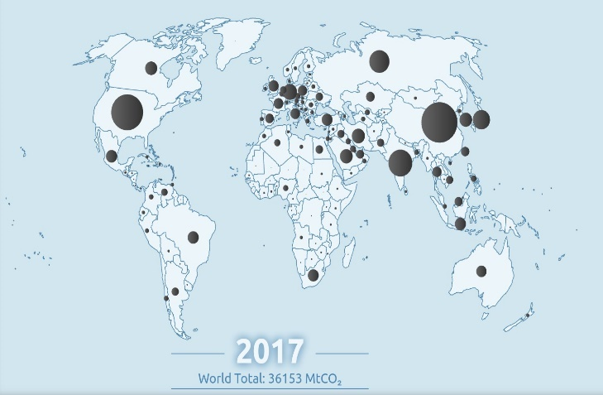  Bản đồ mức độ phát thải CO2 vào khí quyển năm 2017  Bên cạnh đó, các nước phát triển cũng đồng thời là những quốc gia có quá trình đô thị hóa sớm và số lượng đô thị nhiều, quá trình sinh hoạt và vận hành các đô thị cũng đã phát thải ra môi trường rất nhiều những chất độc hại, đặc biệt là các khí nhà kính (từ giao thông vận tải, sử dụng ga, tủ lạnh, điều hòa….). Có thể nói các nước phát triển là những trung tâm phát thải khí nhà kính lớn của Thế giới (với những đại diện tiêu biểu như Nhật Bản, Hoa Kỳ, các nước EU) đã tác động trực tiếp đến bầu khí quyển, làm ô nhiễm không khí, mở rộng lỗ thủng tầng ozon, gây nên hiện tượng hiệu ứng nhà kính, mưa axit… từ đó làm biến đổi khí hậu toàn cầu gây ra nhiều hậu quả nghiêm trọng cho con người và môi trường, cả trong giai đoạn hiện tại và tương lai.  Do đó các quốc gia phát triển phải có trách nhiệm lớn trong việc cải thiện môi trường, ngăn chặn biến đổi khí hậu. Việc hạn chế phát thải khí nhà kính gây ra nhiều tổn thất cho nền kinh tế các nước này. Để bảo vệ môi trường và đối phó với các chính sách quốc tế về cắt giảm phát thải (như Nghị định thư Kyoto), các quốc gia phát triển cũng đã có những biện pháp và hành động khác nhau, tiêu biểu như:  - Nghiên cứu các công nghệ sản xuất và năng lượng sạch để hạn chế phát thải  - Mua bán quyền phát thải với những nước phát thải ít  - Cắt giảm những ngành công nghiệp truyền thống tiêu thụ nhiều nguyên nhiên liệu hóa thạch  - Đầu tư công nghệ xử lý chất thải  - Thực hiện các chính sách bảo tồn tài nguyên và đa dạng sinh học, đầu tư cơ sở hạ tầng công nghệ xanh và khuyến khích người dân thay đổi lối sống xanh để bảo vệ môi trường…  Tuy nhiên cũng có 1 số quốc gia như Hoa Kỳ không tham gia kí kết Nghị định thư Kyoto, kiên quyết không chịu trách nhiệm về những thiệt hại môi trường do sự phát triển kinh tế của nước này gây ra. Thâm chí ở nhiều quốc gia phát triển, nhiều công ty tư bản của các nước này đã chuyển các cơ sở sản xuất gây ô nhiễm sang các nước đang phát triển làm gia tăng thêm các vấn đề môi trường nghiêm trọng cho các nước nghèo hơn.  - Vấn đề môi trường ở các nước đang phát triển  Đại diện nhóm 2 trình bày, các HS khác có thể phản đối, góp ý, bổ sung, đặt câu hỏi cho nhóm trả lời.  [GV gợi ý nhận xét, kết luận và bổ sung kiến thức]  Các nước đang phát triển chiếm hơn 1/2 diện tích lục địa và trên 3/4 dân số Thế giới. Đây là khu vực rất giàu có về các nguồn tài nguyên cả về trữ lượng và chủng loại. Đặc biệt là tài nguyên khoáng sản (quặng kim loại, dầu mỏ, than, khí đốt...), tài nguyên rừng, đất trồng, khí hậu để phát triển nông nghiệp. Tuy nhiên, tình trạng chậm phát triển, thiếu vốn, thiếu công nghệ. thiếu cán bộ khoa học - kĩ thuật, gánh nặng nợ nước ngoài, hậu quả của chiến tranh và xung đột triền miên, sức ép dân số và sự bùng nổ dân số trong nhiều năm. nạn đói... đã làm cho môi trường ở các nước đang phát triển bị hủy hoại nghiêm trọng.  - Những vấn đề về môi trường và khó khăn trong phát triển kinh tế xã hội ở các quốc gia đang phát triển thể hiện trên các khía cạnh như:  Thứ 1: Tài nguyên khoáng sản giàu có tuy nhiên do trình độ phát triển kinh tế còn kém nên thiếu vốn và công nghệ sản xuất, nhiều loại tài nguyên đặc biệt là các loại khoáng sản chủ yếu khai thác thô phục vụ cho xuất khẩu với giá rẻ hơn rất nhiều so với giá trị của tài nguyên sau khi đã gia công. Nhiều công ty xuyên quốc gia của các nước phát triển đã lợi dụng những khó khăn về kinh tế của các nước đang phát triển để bóc lột tài nguyên. Việc tận lực khai thác tài nguyên để tăng thu nhập đã làm nhiều loại tài nguyên ở các nước đang phát triển có xu hướng cạn kiệt, đặc biệt là các loại khoáng sản và nguyên nhiên liệu hóa thạch vì những tài nguyên này mất đến hàng nghìn năm, thậm chí hàng triệu năm mới có thể hình thành được. Ngoài ra, công nghệ sản xuất thiếu, yếu kém và lạc hậu nên trong quá trình khai thác tài nguyên để thải ra môi trường rất nhiều chất độc hại, gây ô nhiễm nghiêm trọng trong cho môi trường đất, nước, không khí của nhiều quốc gia.  VD: Ở Việt Nam  + Việc khai thác than ở Quảng Ninh đã phá huỷ hàng trăm km2 rừng, tạo ra xói mòn, bồi lấp ở các sông suối và làm ô nhiễm Vịnh Hạ Long.  + Việc khai thác bauxite ở Tây nguyên sẽ thải ra một lượng lớn bùn đỏ gây ô nhiễm môi trường nghiêm trọng. Doanh nghiệp muốn sản xuất 1 tấn alumina, phải khai thác ít nhất 2 tấn quặng baxite và thải ra 1,5 tấn bùn đỏ. Khi các hồ chứa bùn đỏ tại các mỏ khai thác bauxite bị sói lở tràn ra sông suối và đổ về sông Đồng Nai làm cho nguồn nước sinh hoạt của 12 triệu dân khu vực phía Nam ô nhiễm, sẽ ảnh hưởng nghiêm trọng đến sức khỏe của người dân.  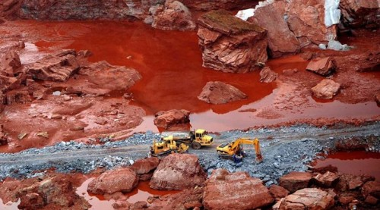  Khai thác boxit gây ô nhiễm nguồn nước ở Tây Nguyên  Thứ 2: Việc khai thác bất hợp lý và tàn phá tài nguyên rừng ở các nước đang phát triển đang góp phần làm trầm trọng thêm sự biến đổi khí hậu, suy giảm đa dạng sinh học, suy thoái đất đai… Các nước đang phát triển là nơi tập trung phần lớn diện tích rừng trên Thế giới. Tuy nhiên hiện nay diện tích rừng ở các nước đang phát triển đang bị khai thác quá mức, chủ yếu lấy gỗ sản xuất và xuất khẩu, mở rộng diện tích đất nông nghiệp, trồng cỏ, đốt rừng... dẫn đến suy giảm nhanh chóng. Có thể thấy điều đó qua bản đồ hiện trạng rừng trên Thế giới năm 2005 với màu xanh lá cây là diện tích rừng hiện còn, màu đỏ là diện tích rừng đã mất.  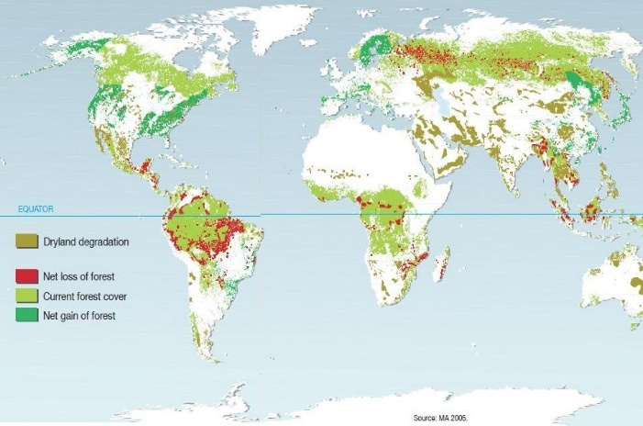  Hiện trạng rừng trên Thế giới năm 2015  Thứ 3: Nhiều quốc gia nằm trong nhóm nước đang phát triển có nền kinh tế chính là nông nghiệp. Tuy nhiên do hạn chế về kinh tế, công nghệ, trình độ khoa học kĩ thuật trong quá trình sản xuất nông nghiệp vẫn còn sử dụng rất nhiều phân hóa học, thuốc trừ sâu, thuốc bảo vệ thực vật...gây ô nhiễm cho tài nguyên đất – nước ở những vùng sản xuất và suy thoái đất đai, ảnh hưởng đến sức khỏe của người dân.  Thứ 4: Các nước đang phát triển chiếm 3/4 dân số Thế giới và là nơi có tốc độ gia tăng dân số nhanh chóng, dẫn đến sự bùng nổ dân số trong thế kỉ 20 và 21. Sự gia tăng dân số nhanh chóng không tương xứng với sự phát triển kinh tế làm gia tăng áp lực lên sự phát triển kinh tế xã hội và môi trường, gây ra đói nghèo, khai thác quá mức tài nguyên và ô nhiễm môi trường sống.  Có thể nói, sự chậm phát triển - sự hủy hoại môi trường - sự bùng nổ dân số là những cái vòng luẩn quẩn mà các nước đang phát triển bị trói buộc, cần phải tháo gỡ để thoát khỏi đói nghèo.  Giải pháp đối với vấn đề phát triển và môi trường ở các nước đang phát triển là:  - Thực hiện kế hoạch hóa gia đình, giảm sự gia tăng dân số để giảm áp lực lên nền kinh tế và môi trường.  - Quản lý việc khai thác tài nguyên hợp lý, trong phạm vi cho phép đặc biệt là các loại tài nguyên khoáng sản, năng lượng và rừng.  - Xử lý nghiêm minh những hành động phá hoại môi trường.  - Đầu tư phát triển công nghệ và áp dụng những thành tựu khoa học kĩ thuật vào sản xuất để tăng năng suất lao động, tăng giá trị sản phẩm và giảm ô nhiễm môi trường.  - Tăng cường hợp tác quốc tế, tận dụng sự giúp đỡ đầu tư của các nước phát triển để thúc đẩy nhanh quá trình phát triển kinh tế và bảo vệ môi trường. Tuy nhiên cần thận trọng khi hợp tác với các nước phát triển, tránh để họ khai thác quá mức tài nguyên và bóc lột sức lao động.  - Tăng cường tinh thần đoàn kết hợp tác trong các hoạt động bảo vệ môi trường  - Tăng cường đầu tư cho giáo dục nâng cao dân trí, bên cạnh các kiến thức kĩ năng cần cho công việc thì cần giáo dục nguồn nhân lực có trình độ và nhận thức đắn giữa việc phát triển kinh tế và bảo vệ môi trường và có những hành động hành vi đúng đắn với môi trường. | Bài 42: Môi trường và phát triển bền vững  1. Vấn đề môi trường và phát triển kinh tế ở các nước phát triển  - Là những nước công nghiệp tiên tiến, có mức GDP/người, FDI, HDI cao  - Là những trung tâm phát thải khí nhà kính lớn trên Thế giới gây nên nhiều vấn đề môi trường => cần phải chịu trách nhiệm.  - Đã có những giải pháp tích cực để hạn chế phát thải và bảo vệ môi trường. Tuy nhiên cũng có những quốc gia trì hoãn những giải pháp hạn chế phát thải do mâu thuẫn với quyền lợi kinh tế hoặc chuyển các hoạt động công nghiệp và đầu tư sang các nước đang phát triển.  - Vấn đề môi trường ở các nước đang phát triển  - Chiếm hơn 1/2 diện tích lục địa và 3/4 dân số, giàu tài nguyên tuy nhiên nền kinh tế còn kém phát triển, GDP/người – HDI còn thấp, nợ nước ngoài cao.  - Các vấn đề môi trường nổi bật:  + Khai thác tài nguyên khoáng sản và năng lượng quá mức dẫn đến cạn kiệt tài nguyên, ô nhiễm môi trường  + Khai thác rừng bất hợp lý gây suy giảm diện tích rừng nhanh chóng làm suy giảm đa dạng sinh học và góp phần làm nghiêm trọng thêm sự biến đổi khí hậu.  + Nền nông nghiệp của nhiều quốc gia còn lạc hậu gây ô nhiễm nguồn đất, nước và ảnh hưởng sức khỏe con người.  + Sự bùng nổ dân số và đô thị hóa quá mức không tương xứng với sự phát triển kinh tế gây áp lực lên nền kinh tế làm cạn kiệt tài nguyên và ô nhiễm môi trường
3. Hoạt động khám phá kiến thức 2: Nghiên cứu về phát triển bền vững
Hoạt động của GV và HS | 板书
Câu hỏi 1: Phát triển bền vững là gì? Những tiêu chí nào đánh giá sự phát triển bền vững?  HS trả lời  [Giáo viên nhận xét, tổng kết]: Khái niệm “phát triển bền vững” xuất hiện trong phong trào BVMT từ những năm đầu của thập niên 70 của thế kỷ XX, từ đó đến nay đã có nhiều định nghĩa về phát triển bền vững được đưa ra như:  - Định nghĩa của Liên Hợp Quốc: phát triển bền vững là sự phát triển đáp ứng được những yêu cầu của hiện tại, nhưng không gây trở ngại cho việc đáp ứng nhu cầu của các thế hệ mai sau  - Ngân hàng Phát triển Châu Á ADB: phát triển bền vững là một loại hình phát triển mới, lồng ghép một quá trình sản xuất với bảo toàn tài nguyên và nâng cao chất lượng môi trường. Phát triển bền vững cần phải đáp ứng các nhu cầu của thế hệ hiện tại mà không phương hại đến khả năng của chúng ta đáp ứng các nhu cầu của các thế hệ tương lai.  Từ đó có thể hiểu: phát triển bền vững là một phương thức phát triển kinh tế - xã hội nhằm giải quyết tốt mối quan hệ giữa tăng trưởng kinh tế, giải quyết các vấn đề xã hội và BVMT với mục tiêu đáp ứng tốt hơn các nhu cầu của thế hệ hiện tại đồng thời không gây trở ngại cho việc đáp ứng nhu cầu của các thế hệ mai sau. Sự phát triển bền vững được đánh giá qua 3 tiêu chí cơ bản:  – Về mặt kinh tế: Một hệ thống bến vững về kinh tế phải có thể tạo ra hàng hoá và dịch vụ một cách liên tục, với mức độ có thể kiểm soát của chính phủ và nợ nước ngoài, tránh sự mất cân đối giữa các khu vực làm tổn hại đến sản xuất nông nghiệp, công nghiệp và dịch vụ.  – Về mặt xã hội: Một hệ thống bền vững về mặt xã hội phải đạt được sự công bằng trong phân phối, cung cấp đầy đủ các dịch vụ xã hội bao gồm y tế, giáo dục, bình đẳng giới, sự tham gia và trách nhiệm chính trị của mọi công dân.  – Về môi trường: Một hệ thống bền vững về môi trường phải duy trì nền tảng nguồn lực ổn định, tránh khai thác quá mức các hệ thống nguồn lực tái sinh hay những vận động tiềm ẩn của môi trường và việc khai thác các nguồn lực không tái tạo không vượt quá mức độ đầu tư cho sự thay thế một cách đầy đủ. Điều này bao gồm việc duy trì sự đa dạng sinh học, sự ổn định khí quyển và các hoạt động sinh thái khác mà thường không được coi như các nguồn lực kinh tế.  CH2: Vậy môi trường và xã hội hiện nay đã đạt được sự phát triển bền vững chưa? Được biểu hiện trên những khía cạnh nào?  HS trả lời  [Giáo viên tổng kết] Có thể đối với 1 lãnh thổ quốc gia hay 1 vùng cụ thể có thể đạt được các tiêu chí phát triển bền vững tuy nhiên trên quy mô toàn cầu và đa số các quốc gia trên thế giới còn phải giải quyết rất nhiều vấn đề và mâu thuẫn liên quan đến sự phát triển kinh tế xã hội và các vấn đề môi trường, khoảng cách tới sự phát triển bền vững còn rất xa. Đặc biệt trong bối cảnh hiện nay, loài người phải đối mặt với rất nhiều những thách thức lớn từ môi trường như: biến đổi khí hậu, suy kiệt tài nguyên,mất cân bằng sinh thái, ô nhiễm môi trường được biểu hiện cụ thể qua rất nhiều những hiện tượng: nhiệt độ tăng, nước biển dâng, thiên tai nhiều hơn, mưa axit, lỗ thủng tầng ozon, cạn kiệt tài nguyên khoáng sản và năng lượng, suy thoái tài nguyên đất, môi trường đất – nước – không khí bị ô nhiễm nghiêm trọng, dịch bệnh gia tăng, nhiều loài sinh vật có nguy cơ tuyệt chủng…  CH3: Nguyên nhân nào dẫn đến những những khủng hoảng môi trường trên? Nêu một số ví dụ minh họa.  HS trả lời  [Giáo viên nhận xét, bổ sung kiến thức]  Bên cạnh sự tác động của 1 số ít các nguyên nhân khách quan từ tự nhiên thì sự khủng hoảng môi trường sống trên Trái đất hiện nay bắt nguồn chủ yếu từ các hoạt động sinh hoạt, sản xuất và khai thác tài nguyên bất hợp lý của con người gây ra.  Ví dụ: để phục vụ cho phát triển công nghiệp con người tăng cường khai thác các loại khoáng sản, năng lượng như than đá, dầu mỏ khiến cho những tài nguyên này (vốn thuộc loại tài nguyên không khôi phục do mất thời gian rất dài mới được hình thành) ngày càng suy kiệt. Việc sử dụng những loại tài nguyên này làm chất đốt trong các ngành công nghiệp lại tăng cường lượng khí thải nhà kính gây ô nhiễm không khí và biến đổi khí hậu.  Con người chặt gỗ, phá rừng để làm nhà, sản xuất khiến cho diện tích rừng suy giảm, từ đó làm sụt giảm mực nước ngầm, mất đi tấm lá chắn bảo vệ con người khỏi thiên tai và những tác hại từ môi trường ( như lũ quét, hạn hán).  Trong quá trình sinh hoạt và sản xuất con người thải ra môi trường một lượng lớn các chất thải trong đó có rác thải nhựa, nilong (đây là loại rác thải mất hàng trăm đến hàng nghìn năm mới phân hủy được) và rất nhiều những chất độc hại (như thạch tín, thủy ngân…) gây ô nhiễm môi trường, hủy diệt đại dương và nhiều loài sinh vật…  CH4: Yêu cầu đặt ra hiện nay đối với vấn đề môi trường ở các quốc gia và toàn nhân loại là gì? Giải pháp nào để thực hiện những điều đó.  HS suy nghĩ trả lời  [Giáo viên nhận xét, tổng kết]: Trước mắt nhân loại cần phải chung tay khắc phục những hậu quả do con người gây ra đối với môi trường đó là: sự biến đổi khí hậu và vấn đề ô nhiễm để không trầm trọng hơn tình trạng hiện nay. Giảm đến mức thấp của sự cạn kiệt tài nguyên môi trường. Đảm bảo sử dụng lâu dài các tài nguyên tái tạo lại được bằng cách tái chế, tránh lãng phí, tìm ra nguyên liệu mới thay thế. Bảo tồn tính đa dạng sinh học, quản lí tốt phương thức và mức độ sử dụng. Bảo vệ, duy trì các hệ sinh thái tự nhiên,phục hồi lại các môi trường đã bị suy thoái, giữ gìn cân bằng các hệ sinh thái.  Việc giải quyết những vấn đề môi trường đòi hỏi phải có những nỗ lực lớn về chính trị, kinh tế và khoa học kĩ thuật. Cụ thể:  – Phải có sự phối hợp, nỗ lực chung của các quốc gia, mọi tầng lớp trong xã hội. Các tổ chức quốc tế về môi trường và biến đổi khí hậu toàn cầu chính là những cầu nối để liên kết các quốc gia và các cộng đồng trong một mục tiêu chung vì sự phát triển bền vững.  –Những mâu thuẫn về lợi ích kinh tế, chính trị - xã hội đã dẫn đến chiến tranh và xung đột quân sự gây nhiều tổn thất nặng nề cho các bên tham gia và hòa bình thế giới. Do đó để phát triển bền vững thì chấm dứt chạy đua vũ trang, chấm dứt chiến tranh là một yếu tố rất quan trọng và đồng thời cũng rất khó thực hiện.  – Hiện nay có nhiều quốc gia trên Thế giới đặc biệt một số quốc gia ở Châu Phi, Châu Á, Mỹ La tinh còn rất nghèo nàn, lạc hậu. Để phát triển bền vững thì các quốc gia phát triển và toàn nhân loại cần góp phần giúp các nước đang phát triển thoát khỏi đói nghèo để tạo nên một xã hội công bằng, văn minh hơn.  – Áp dụng các tiến bộ khoa học – kĩ thuật để kiểm soát tình trạng môi trường, sử dụng hợp tài nguyên như: tạo ra các nguồn năng lượng sạch, công nghệ xử lí rác thải, cải tiến công nghệ sản xuất tốn ít nguyên nhiên liệu, ứng dụng công nghệ sinh học trong việc tạo ra các giống cây trồng vật nuôi cho năng suất cao và thích nghi với môi trường,….  – Hiện nay để bảo vệ môi trường cho sự phát triển bền vững đã có rất nhiều công ước quốc tế và luật quốc tế ra đời như: luật môi trường quốc tế, tuyên bố của Liên Hợp Quốc về môi trường và phát triển, công ước khung về biến đổi khí hậu, công ước về đa dạng sinh học, công ước về kiểm soát vận chuyển các phế thải nguy hiểm, công ước về các chất ô nhiễm hữu cơ khó phân hủy…các quốc gia và vùng lãnh thổ cần có sự tôn trọng và chấp hành đã luật và công ước quốc tế nhằm bảo vệ môi trường sống trên Trái đất. | - Phát triển bền vững  - Khái niệm: phát triển bền vững là một phương thức phát triển kinh tế - xã hội nhằm giải quyết tốt mối quan hệ giữa tăng trưởng kinh tế, giải quyết các vấn đề xã hội và BVMT với mục tiêu đáp ứng tốt hơn các nhu cầu của thế hệ hiện tại đồng thời không gây trở ngại cho việc đáp ứng nhu cầu của các thế hệ mai sau.  - Tiêu chí đánh giá:  + Kinh tế phát triển hài hòa  + Xã hội công bằng văn minh  + Môi trường an toàn, lành mạnh  - Hiện trạng chung của tài nguyên và môi trường trên Trái đất:  + Các nguồn tài nguyên có hạn, đang bị cạn kiệt (khoáng sản, sinh vật)  + Môi trường sinh thái đang bị ô nhiễm, suy thoái, biến đổi khí hậu toàn do các khí thải làm tăng hiệu ứng nhà kính.  - Hướng giải quyết các vấn đề môi trường:  + Phải có sự phối hợp,nỗ lực chung của các quốc gia,mọi tầng lớp trong xã hội.  + Chấm dứt chạy đua vũ trang,chấm dứt chiến tranh.  + Giúp các nước đang phát triển thoát khỏi đói nghèo.  + Áp dụng các tiến bộ khoa học – kĩ thuật để kiểm soát tình trạng môi trường, sử dụng hợp tài nguyên.  + Phải thực hiện các công tác quốc tế về môi trường, luật môi trường.

4. Hoạt động củng cố và vận dụng kiến thức: Trò chơi Dấu chân cacbon
Mục đích: Giúp HS biết được mức độ bản thân tác động ảnh hướng đến môi trường và nhận thức việc thay đổi thái độ, hành động, hành vi cá nhân theo hướng bảo vệ môi trường và khí hậu
[GV tổ chức trò chơi] Đi tìm dấu chân Carbon của bạn
Giáo viên chiếu lên bảng cho HS xem phiếu trắc nghiệm với 10 câu hỏi về các hoạt động của học sinh tác động đến môi trường: Đo kích thước dấu chân Carbon
Học sinh sẽ tự trả lời 10 câu hỏi bằng con số từ 1-4 biểu hiện các mức độ khác nhau. 1= luôn luôn, 2 = thường xuyên. 3 = thỉnh thoảng, 4 = không bao giờ
Các câu hỏi trắc nghiệm như sau:
Hãy cho biết mức độ tham gia của các bạn vào các hoạt động sau:
1. Đi bộ hoặc đi xe đạp khi đi một quãng đường ngắn
2. Sử dụng phương tiện công cộng khi đi quãng đường dài
3. Không sử dụng điều hòa trong mùa hè và mùa đông
4. Sử dụng bóng đèn tròn năng lượng thấp
5. Tắt các thiết bị điện không cần thiết trong gia đình và nơi học tập
6. Sử dụng tiết kiệm nước
7. Sử dụng khí đốt để nấu ăn ở nhà
8. Sử dụng điện thoại dưới 2 tiếng mỗi ngày
9. Chỉ sử dụng Tivi và máy tính khi cần thiết
10. Sử dụng đồ tái chế để hạn chế chất thải ra môi trường
Sau khi HS trả lời xong, tự cộng điểm từ đáp án của 10 câu hỏi sẽ là kích thước bước chân Carbon của mỗi học sinh.
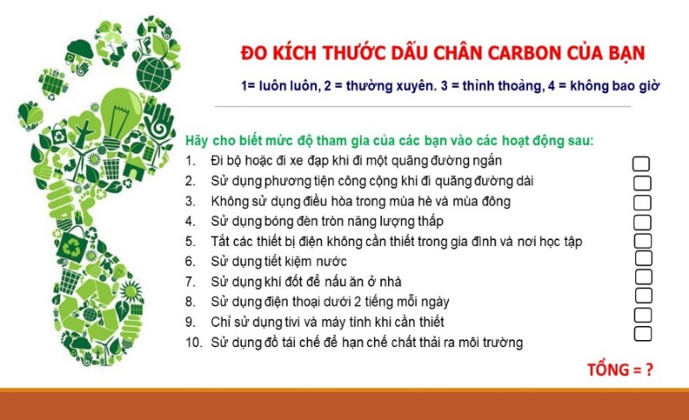
Sau khi HS có kết quả các câu trả lời. Giáo viên đưa ra đáp án và giải thích cho HS hiểu về Dấu chân Carbon, cách mà mỗi người phát thải ra môi trường
Giáo viên: Dấu chân carbon (carbon footprint) là chỉ số thống kế những hành động hàng ngày của mỗi người thải vào khí quyển số lượng khí carbonic (CO2). Nếu con số này càng lớn thì tác động của bạn vào môi trường càng mạnh. Dấu chân carbon mà mỗi người có để lại có thể rất khác nhau. Ví dụ, một công dân Mỹ có dấu chân carbon gấp hàng trăm lần một người dân nghèo sống ở hạ Sahara. Các hoạt động khác nhau cũng để lại những dấu chân carbon khác nhau. Chẳng hạn, quyết định đi máy bay có thể tạo ra dấu chân carbon lớn trong ngắn hạn, trong khi mua một chiếc ô tô có thể dàn trải dấu chân carbon qua nhiều năm, phụ thuộc vào tần suất sử dụng chiếc xe. Mặc dù khó tính toán chính xác, dấu chân carbon là một trong những yếu tố hữu ích giúp các cá nhân, tổ chức, chính quyền đưa ra các quyết sách hạn chế phát thải.
Trên đây là bảng thông kê mức độ phát thải qua các hoạt động của con người
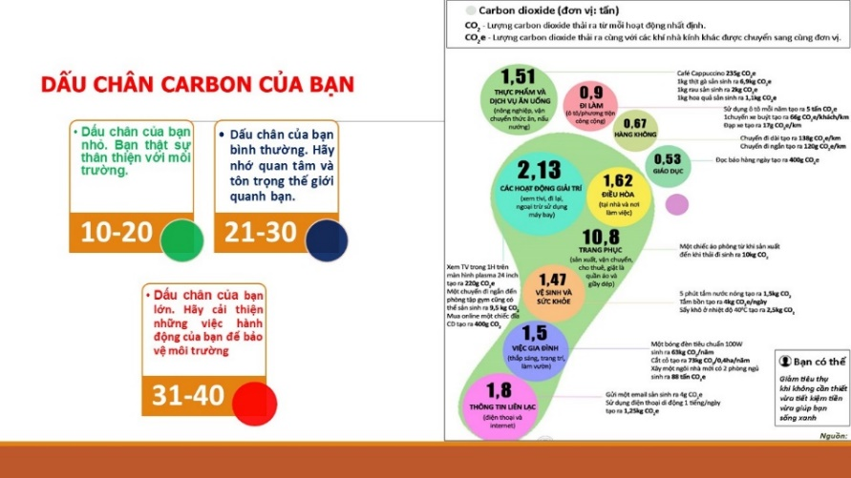
Kết quả trắc nghiệm mà HS làm cho thấy một phần rất nhỏ của dấu chân Carbon trong một số hoạt động. Nếu tổng điểm của HS qua 10 câu hỏi là từ 10-20 điểm là dấu chân Carbon nhỏ cho thấy HS đó đã có lối sống thân thiện với môi trường, cần phát huy. Nếu tổng điểm HS là từ 21-30 điểm cho thấy dấu chân Carbon của HS là ở mức trung bình, hãy cố gắng quan tâm đến môi trường xung quanh hơn nữa. Nếu tổng điểm của HS là từ 31- 40 điểm là dấu chân Carbon lớn, hoạt động sống của HS đã phát thải ra môi trường nhiều khí CO2, tạo nên gánh nặng cho bầu khí quyển và môi trường. Hãy cố gắng cải thiện hành động của bạn để bảo vệ cho môi trường vì chính tương lai của mỗi người.
5. Kiểm tra, đánh giá
Câu hỏi: Hãy quan sát bức tranh biếm họa sau, sử dụng những kiến thức của bài học và hiểu biết của bản thân để giải thích ý nghĩa của bức tranh.
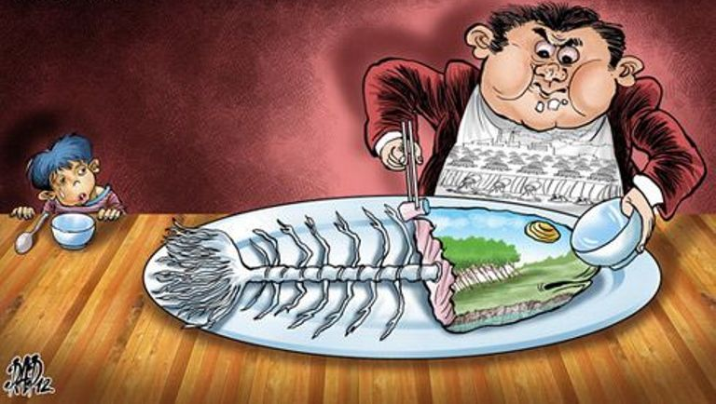
Giáo viên có thể gợi ý để HS trả lời được:
- Người đàn ông trong bức tranh là đại diện thế hệ hiện tại và đứa bé là đại diện cho thế hệ tương lai
- Con cá tượng trưng cho tài nguyên và môi trường sống trên của Trái đất
- Người đàn ông dường như đã quá tham lam khi ăn gần hết con cá và không có dấu hiệu dừng lại để nhường cho đứa trẻ, cũng giống như hiện nay con người đã quá tham lam khi khai thác tài nguyên và gây hại cho môi trường mà không nghĩ đến tương lai.
- Đứa trẻ nhìn người đàn ông ăn và những miếng cá ít ỏi còn lại mà thấy lo lắng cho bản thân, chắc chắn sẽ đói vì không còn đủ đồ ăn cũng như thế hệ tương lai sẽ lo lắng về sự đói nghèo và phát triển không bền vững nếu thế hệ hiện nay cứ tiếp tục đối xử với môi trường như vậy.

http://www.globalcarbonatlas.org/en/CO2-emissions
https://vnexpress.net/kinh-doanh/nguy-co-o-nhiem-o-hai-du-an-bo-xit-tay-nguyen-3717643.html

